**Лабораторна робота N 1**

**IНТЕРПОЛЯЦІЯ ФУНКЦІЙ**

В цій лабораторній роботі задається функція у=f(x), щоб студент змiг порiвнювати приближене  та точне  значення. Функцiя y=f(x) та iнтервал [a,b], на якому виконується iнтерполяцiя, наведенi в табл.1.

На початку програми, використовуючи y=f(x), необхiдно побудувати таблицю її значень в (n+1)-й точцi x=a+iH, H=(b-a)/n, i=0,1,..., n. В усiх варiантах, якщо не вказано iншого, беруть n=5. Надрукувати коефіцієнти полiномiв.

У будь-якому вариантi необхiдно надрукувати на одному полi в загальному масштабi графiки функцiй y=f(x) та . Крок друку h=(b-a)/50, вiдрiзок друку [a-H,b+H].

Таблиця 1

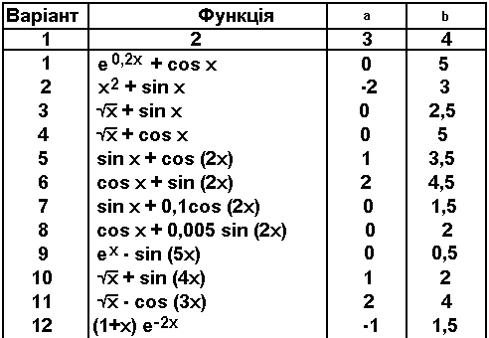

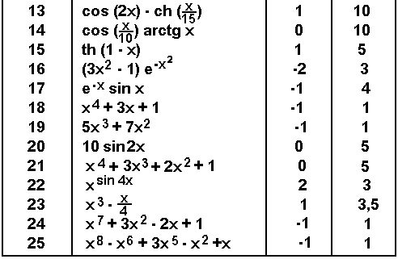

Спосіб інтерполяції

1. Кусково-лiнiйна iнтерполяцiя.

2. Кусково-параболiчна iнтерполяцiя, n=4.

3. Кусково-кубiчна iнтерполяцiя, n=6.

4. Iнтерполяцiйний полiном Лагранжа.

5. МНК

Спосiб обчислення

1. Програмно одержати полiном у виглядi , визначивши коефіцієнти , а потім використати його для обчислення . У випадку багатоiнтервальної інтерполяції  являє собою набір поліномів невеликого степеня, коефіцієнти яких зберігаються в прямокутному масиві.

2. Значення  обчислювати безпосередньо згідно з відповідною інтерполяційною формулою.

# Додаткове завдання

1. Взявши чотири будь-які проміжні точки , одна з яких лежить за межами відрізка [a,b], побудувати таблицю

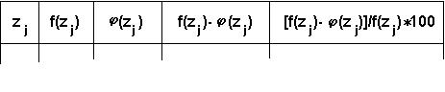

2. Визначити аналітично f'(x), програмно полiном-похiдну  та побудувати на одному полі графіки цих функцій з кроком h на відрізку [a-H, b+H].

3. Програмно визначити полiном-похiдну  та аналогічно п.1 для чотирьох точок  побудувати таблицю значень величин 



4. На відрізку [a,b] з кроком h обчислити D(x)=f(x)- ; знайти максимум D(x) та загальний графік доповнити графіком D(x), побудованим в індивідуальному масштабі.

5. Те саме, але додати графiк теоретично очiкуваної похибки R(x).

6. Те саме, що i в п.1, для n i 4n.

7. Провести розрахунки для n=5 i n=20.

Варiанти iндивiдуальних завдань наведенi в табл.2. (7, 9 і 11 МНК)

Таблиця 2

